**центральная**

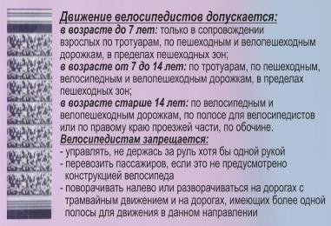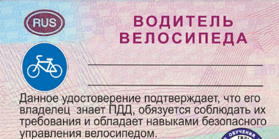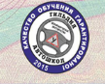

**АВТОШКОЛА**

**Красноярска**

**Единая справочная:**

**8(391)233-41-86**

**центральная**

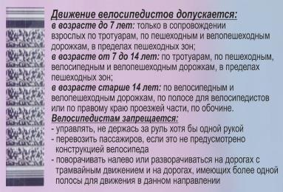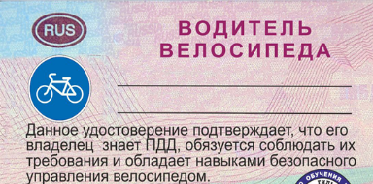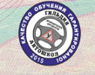

**АВТОШКОЛА**

**Красноярска**

**Единая справочная:**

**8(391)233-41-86**

**центральная**

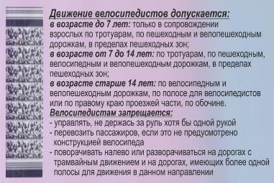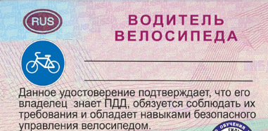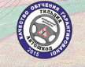

**АВТОШКОЛА**

**Красноярска**

**Единая справочная:**

**8(391)233-41-86**

**центральная**

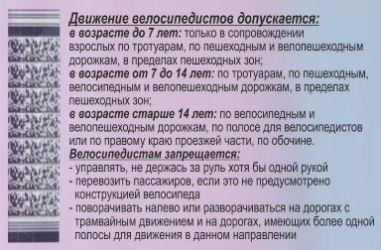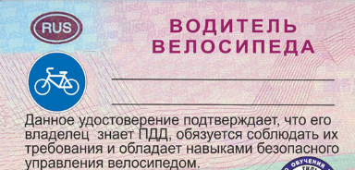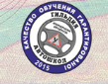

**АВТОШКОЛА**

**Красноярска**

**Единая справочная:**

**8(391)233-41-86**